长春外国语学校2015届高三上学期第一次月考地理试题

考生在答题前请认真阅读本注意事项及各题答题要求
1. 本试卷分第Ⅰ卷、第Ⅱ卷和答题卡，共7页。满分300分，考试用时150分钟。考试结束后，请将答题卡卷交回，试题卷自己保存。
2．答题前，请您务必将自己的班级、姓名、学号、考号用0.5毫米黑色签字笔填写在答题卡上。
3．作答非选择题必须用0.5毫米的黑色签字笔写在答题卡上的指定位置，在其它位置作答一律无效。

4．保持答题卷清洁、完整，严禁使用涂改液和修正带。
第Ⅰ卷
本卷共35小题，每小题4分，共140分。在每个小题给出的四个选项中，只有一项是符合题目要求的。
农作物都有自己的生活习性，棉花耐旱、耐盐碱、喜光照。近年来，阿拉善高原(位置见图1)采用滴灌技术和机械化作业，种植早熟的棉花品种，并引种彩色棉和有机棉。据此完成1～3题。
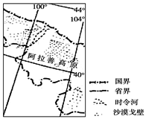
图1
1、早熟棉花品种在此地区种植的主要自然因素是（ ）
A、光照 B、土壤 C、热量 D、水分
2、该地区引种彩色棉、有机棉，主要目的是（ ）
A、增强市场竞争力 B、改善生态环境
C、提高单位面积产量 D、降低运输成本
3、机械化作业在该地区推广可以缓解（ ）
A、交通不便 B、劳动力缺乏 C、资金不足 D、土地多盐碱
采摘节是乡村地区依据某一独特的农产品举行的一种集田园风光、趣味活动、休闲娱乐等系列精彩活动。图2为山东省某地培育的优质“大樱桃”采摘区示意图，据此完成4～5题。
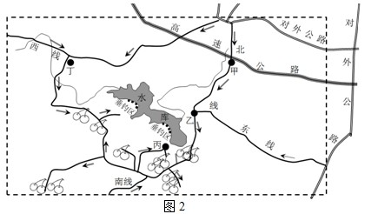
4、该地生产的“大樱桃”与普通樱桃相比，具有早熟、个大、色艳等特点。形成此鲜明特点的主导因素为（ ）
A、光热充足 B、市场广阔 C、水源丰富 D、科技投入
5、为适应采摘节的需要，欲在该地建一个“农家饭店”，最佳的选址为( )
A、甲 B、乙 C、丙 D、丁
近年来，全球变暖使北极(海洋运输)航线的开通逐渐成为可能。图3示意计划中的北极航线(包括东北航线和西北航线)。据此完成6～8题。
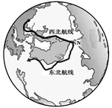
图3
6、两条北极航线会合处N临近（ ）
A、北冰洋和大西洋的分界线 B、欧洲和北美洲的分界线
C、亚洲和欧洲的分界线 D、亚洲和北美洲的分界线
7、若北极航线开通，该航线（ ）
A、单位距离能源消耗较少 B、船舶可以全年航行
C、不宜使用罗盘导航 D、航行的船舶维护费用较低
8、若北极航线开通，下列国家间海上航运受益最大的为（ ）
A、中国——巴西 B、日本——英国
C、越南——法国 D、美国——印度
下图是位于湿润地区的某一河流，穿过平行的背斜山脉，进入平原。读图4完成9～10题。
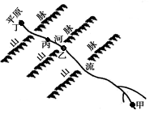
图4
9、图4所示甲、乙、丙、丁四地中，河流流量最小的是（ ）
A、甲地 B、乙地 C、丙地 D、丁地
10、图4所示甲、乙、丙、丁四地中，适宜修建水坝的是（ ）
A、甲地 B、乙地 C、丙地 D、丁地
发现和解决地理问题的重要方法是野外考察。图5是某地理兴趣小组在野外考察中拍摄的照片。读图5完成11题。
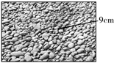
图5
11、图5中砾石滩常见于大河的（ ）
A、河源 B、凸岸 C、凹岸 D、入海口
36、（30分）阅读图文材料并结合所学知识，完成下列要求。
材料一 美国西部城市洛杉矶是个移民城市，它通过三次产业结构调整，成为美国的“科技之都”和全球性经济中心，其电影产业也久负盛名。图9是洛杉矶主导产业演进示意图。

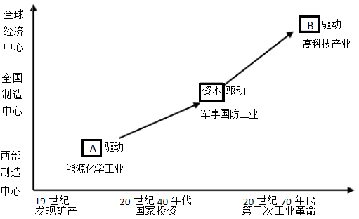
图9
材料二 洛杉矶及周边地区晴天较多，海滩、沙漠等多样的景观为电影拍摄提供了良好的自然条件。图10是该地区盛行风作用下形成的某一新月形沙丘局部图，图11是沙丘所在地风频图。
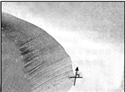 图10 | 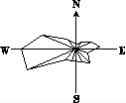 图11
(1)读图9，填出A、B表示的经济发展主导驱动因素。（4分）
(2)从人口数量和素质分析外来移民对洛杉矶高科技产业发展的积极影响。（8分）
(3)洛杉矶所属的气候类型并从洋流和大气环流分析该地区晴天较多的原因。（10分）
(4)结合图11，判断该地的主导风向，判断图10中箭头所指方向并说明理由。（8分）
37、（16分）读图，完成下列问题。其中图12为秘鲁人口、矿产、河流分布示意图，图13为秘鲁年降水量分布图单位(mm)。
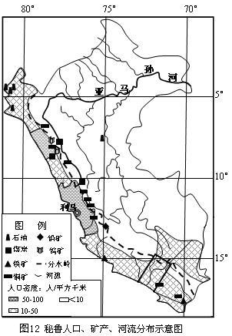
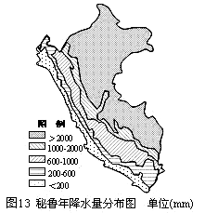
（1）读图13，描述秘鲁年降水量分布规律。（2分）
（2）说出图13中洋流流向。说明洋流对秘鲁自然地理环境的影响。（8分）
（3）说出图12中城市的气候类型分析该气候对种植业的有利影响。（6 分）
长春外国语学校2015届高三年级第一次诊断考试
文科综合（地理部分）答题卡
姓名：____________班级：____________学号：____________考号

题号 | 选择题 | 36 | 37 | 42 | 文科综合  (地理部分)总分
得分

一、选择题（每小题4分，共计44分）
1 | 2 | 3 | 4 | 5 | 6 | 7 | 8 | 9 | 10 | 11
二、非选择题
36、
（1）A ；B 。

（2）

（3）

(4)

37、（1）

（2）

（3）

42、（1）

（2）

高三第一次诊断考试 地理答案：
36．
1 | 2 | 3 | 4 | 5 | 6 | 7 | 8 | 9 | 10 | 11
C | A | B | D | C | D | C | B | A | B | B

（1)A：资源；B：知识(技术)。（4分）
(2)提供了更多的劳动力资源，有利于扩大产业规模，提供了高素质人才，有利于促进技术创新。（8分）
(3)地中海气候。沿岸有加利福尼亚寒流经过，近地面降温，大气稳定。夏季受副热带高压控制，气流下沉，天气晴朗。（10分）
(4)方向：南(偏南)；理由：盛行风向为西风(偏西风)，沙丘缓坡为迎风坡(沙丘两翼顺着风向延伸)，缓坡坡向为西(偏西)。（8分）
37．（1）从东北向西南年降水量从2000毫米以上递减到200毫米以下。（2分）
（2）自南向北（东南向西北、高纬向低纬）（2分） 气候：降温减湿，使秘鲁沿岸地区降水量在200毫米以下（2分）；寒流形成世界著名渔场（2分）；沿海多荒漠植被。（2分）
（3）热带荒漠气候（2分）光照强（2分）；温差大（2分）
42．
(1)市场需求量大(市场潜力大)；生产成本低(劳动力成本低，土地成本低)。
(2)有利于企业实现专业化生产分工协作，调整产业结构(提高工业化水平)；当地企业规模扩大、数量增多，促进了当地的经济发展(扩大了当地经济规模)；增加了就业机会(推动了城市化进程)。

